Title of the NUMECA White paper
Author’s name
Organization’s name

Abstract—ipsum dolor sit amet, consectetur adipiscing elit. Nam in dui nec risus malesuada scelerisque dictum volutpat nunc. Suspendisse potenti. Proin fringilla viverra magna id finibus. Pellentesque accumsan dolor id ante consequat rhoncus. Aenean et fringilla arcu, sed tincidunt purus. Maecenas nec placerat justo. Nam et imperdiet leo, a malesuada lorem. Class aptent taciti sociosqu ad litora torquent per conubia nostra, per inceptos himenaeos. Suspendisse semper ornare ligula. Curabitur a faucibus ligula, vel scelerisque sapien.
Quisque imperdiet enim ut sollicitudin pharetra. Duis ac turpis nunc. Sed nec cursus nisi, ut eleifend leo. Aenean in imperdiet neque. Morbi vestibulum pellentesque pellentesque. Praesent id purus scelerisque, aliquam nisi quis, gravida purus. Nulla facilisi. Donec congue condimentum turpis, ac posuere erat blandit accumsan. Cras vehicula est felis, id dapibus diam viverra vitae. Nullam tortor metus, mollis ac massa sed, vulputate tempor nunc. Aenean eget nisl leo.
Nam congue mauris nec nulla facilisis, in tristique elit vulputate. Pellentesque semper aliquam interdum. Proin sed dictum mi. Proin eros augue, lacinia at leo in, vehicula tincidunt tortor. Duis eu leo ultricies, semper lectus sit amet, lacinia tellus. Sed pulvinar consectetur felis ut accumsan. Quisque iaculis, urna a bibendum tempus, massa libero suscipit neque, ac vulputate neque nunc in dolor.

INTRODUCTION
Lorem ipsum dolor sit amet, consectetur adipiscing elit. Nam in dui nec risus malesuada scelerisque dictum volutpat nunc. Suspendisse potenti. Proin fringilla viverra magna id finibus. Pellentesque accumsan dolor id ante consequat rhoncus. Aenean et fringilla arcu, sed tincidunt purus. Maecenas nec placerat justo.
Nam et imperdiet leo, a malesuada lorem. Class aptent taciti sociosqu ad litora torquent per conubia nostra, per inceptos himenaeos. Suspendisse semper ornare ligula. Curabitur a faucibus ligula, vel scelerisque sapien. Nam et imperdiet leo, a malesuada lorem. Class aptent taciti sociosqu ad litora torquent per conubia nostra, per inceptos himenaeos. Suspendisse semper ornare ligula. Curabitur a faucibus ligula, vel scelerisque sapien

Title

Subtitle
Sed vitae molestie dolor. Vestibulum malesuada mauris sem, rhoncus fermentum tortor pretium et. Pellentesque habitant morbi tristique senectus et netus et malesuada fames ac turpis egestas. Nunc quis iaculis ipsum. Duis feugiat elementum est, quis suscipit velit egestas sit amet. Nunc sit amet pretium ligula. Pellentesque id blandit libero, quis rutrum nisi. Praesent consequat sem eget orci consequat ultricies. Sed consectetur lorem ut rhoncus faucibus. Duis ut ultricies velit, non efficitur nibh. Mauris pulvinar interdum mattis. Mauris pharetra, dui vitae consequat dignissim, ligula justo rutrum sem, eget convallis risus ipsum in lacus. Mauris porttitor sodales nulla, a commodo dui tempor ut.

Subtitle

Subsubtitle
Mauris pulvinar interdum mattis. Mauris pharetra, dui vitae consequat dignissim, ligula justo rutrum sem, eget convallis risus ipsum in lacus. Mauris porttitor sodales nulla, a commodo dui tempor ut.

Subsubtitle
Mauris pulvinar interdum mattis. Mauris pharetra, dui vitae consequat dignissim, ligula justo rutrum sem, eget convallis risus ipsum in lacus. Mauris porttitor sodales nulla, a commodo dui tempor ut

Subtitle
Mauris pulvinar interdum mattis. Mauris pharetra, dui vitae consequat dignissim, ligula justo rutrum sem, eget convallis risus ipsum in lacus. Mauris porttitor sodales nulla, a commodo dui tempor ut. Mauris pulvinar interdum mattis. Mauris pharetra, dui vitae consequat dignissim, ligula justo rutrum sem, eget convallis risus ipsum in lacus.
Mauris porttitor sodales nulla, a commodo dui tempor ut dignissim, ligula justo rutrum sem, eget convallis risus ipsum in lacus. Mauris porttitor sodales nulla, a commodo dui tempor ut. Mauris porttitor sodales nulla, a commodo dui tempor ut dignissim, ligula justo rutrum sem, eget convallis risus ipsum in lacus. Mauris porttitor sodales nulla, a commodo dui tempor ut.

Title
Mauris porttitor sodales nulla, a commodo dui tempor ut dignissim, ligula justo rutrum sem, eget convallis risus ipsum in lacus. Mauris porttitor sodales nulla, a commodo dui tempor ut. Mauris porttitor sodales nulla, a commodo dui tempor ut dignissim, ligula justo rutrum sem, eget convallis risus ipsum in lacus. Mauris porttitor sodales nulla, a commodo dui tempor ut.

Title

Subtitle
Mauris porttitor sodales nulla, a commodo dui tempor ut dignissim, ligula justo rutrum sem, eget convallis risus ipsum in lacus. Mauris porttitor sodales nulla, a commodo dui tempor ut. Mauris porttitor sodales nulla, a commodo dui tempor ut dignissim, ligula justo rutrum sem, eget convallis risus ipsum in lacus. Mauris porttitor sodales nulla, a commodo dui tempor ut.
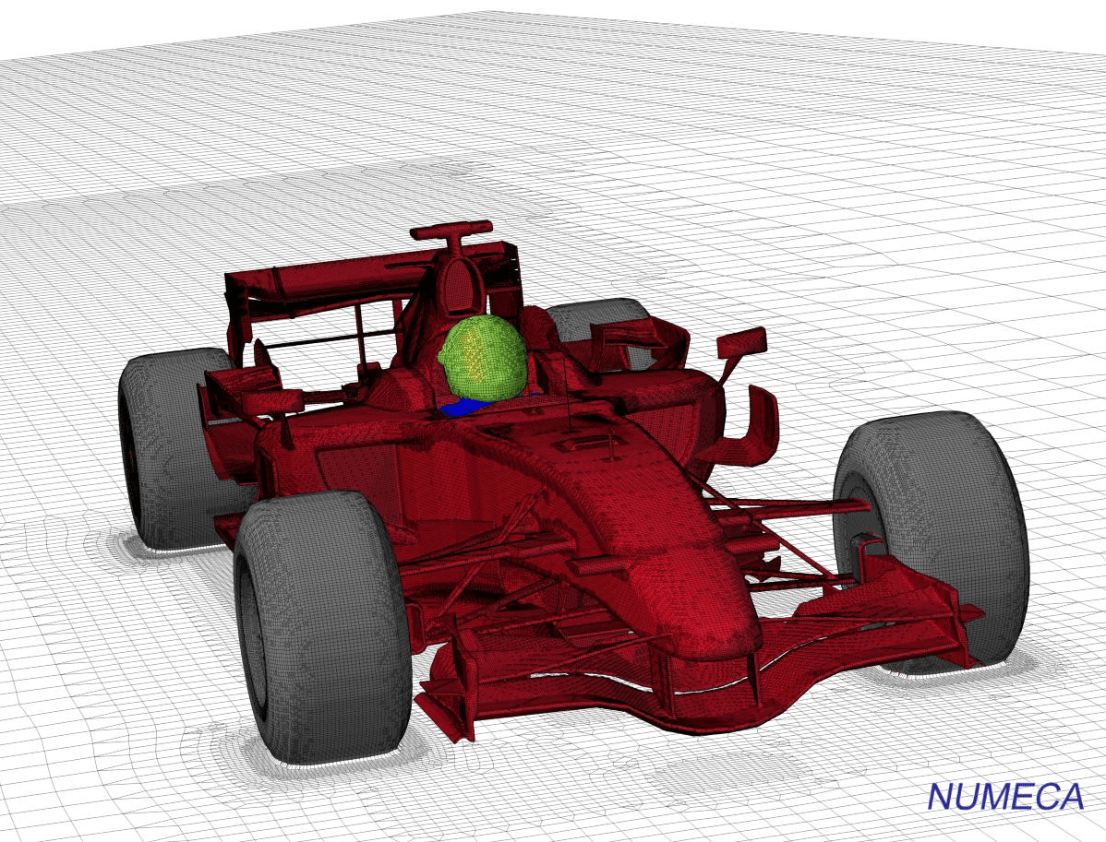
Figure 1 Caption

Title

Subtitle
Mauris porttitor sodales nulla, a commodo dui tempor ut dignissim, ligula justo rutrum sem, eget convallis risus ipsum in lacus. Mauris porttitor sodales nulla, a commodo dui tempor ut. Mauris porttitor sodales nulla, a commodo dui tempor ut dignissim, ligula justo rutrum sem, eget convallis risus ipsum in lacus. Mauris porttitor sodales nulla, a commodo dui tempor ut.
Variable | Value | Units
Beta | 10 | M
Alpha | 15 | Kg
Gamma | 20 | Pa
Table 1 Caption

Subtitle
Sed vitae molestie dolor. Vestibulum malesuada mauris sem, rhoncus fermentum tortor pretium et. Pellentesque habitant morbi tristique senectus et netus et malesuada fames ac turpis egestas. Nunc quis iaculis ipsum. Duis feugiat elementum est, quis suscipit velit egestas sit amet. Nunc sit amet pretium ligula. Pellentesque id blandit libero, quis rutrum nisi. Praesent consequat sem eget orci consequat ultricies. Sed consectetur lorem ut rhoncus faucibus. Duis ut ultricies velit, non efficitur nibh. Mauris pulvinar interdum mattis. Mauris pharetra, dui vitae consequat dignissim, ligula justo rutrum sem, eget convallis risus ipsum in lacus. Mauris porttitor sodales nulla, a commodo dui tempor ut.

Subtitle

Subsubtitle
Mauris pulvinar interdum mattis. Mauris pharetra, dui vitae consequat dignissim, ligula justo rutrum sem, eget convallis risus ipsum in lacus. Mauris porttitor sodales nulla, a commodo dui tempor ut.

Subsubtitle
Mauris pulvinar interdum mattis. Mauris pharetra, dui vitae consequat dignissim, ligula justo rutrum sem, eget convallis risus ipsum in lacus. Mauris porttitor sodales nulla, a commodo dui tempor ut

Subtitle
Mauris pulvinar interdum mattis. Mauris pharetra, dui vitae consequat dignissim, ligula justo rutrum sem, eget convallis risus ipsum in lacus. Mauris porttitor sodales nulla, a commodo dui tempor ut. Mauris pulvinar interdum mattis. Mauris pharetra, dui vitae consequat dignissim, ligula justo

Conclusion

Mauris porttitor sodales nulla, a commodo dui tempor ut dignissim, ligula justo rutrum sem, eget convallis risus ipsum in lacus. Mauris porttitor sodales nulla, a commodo dui tempor ut. Mauris porttitor sodales nulla, a commodo dui tempor ut dignissim, ligula justo rutrum sem, eget convallis risus ipsum in lacus. Mauris porttitor sodales nulla, a commodo dui tempor ut.

Appendix
Appendix, if needed, appear before the acknowledgment.

Acknowledgment
Mauris porttitor sodales nulla, a commodo dui tempor ut dignissim, ligula justo rutrum sem, eget convallis risus ipsum in lacus. Mauris porttitor sodales nulla, a commodo dui tempor ut. Mauris porttitor sodales nulla, a commodo dui tempor ut dignissim, ligula justo rutrum sem, eget convallis risus ipsum in lacus. Mauris porttitor sodales nulla, a commodo dui tempor ut.

